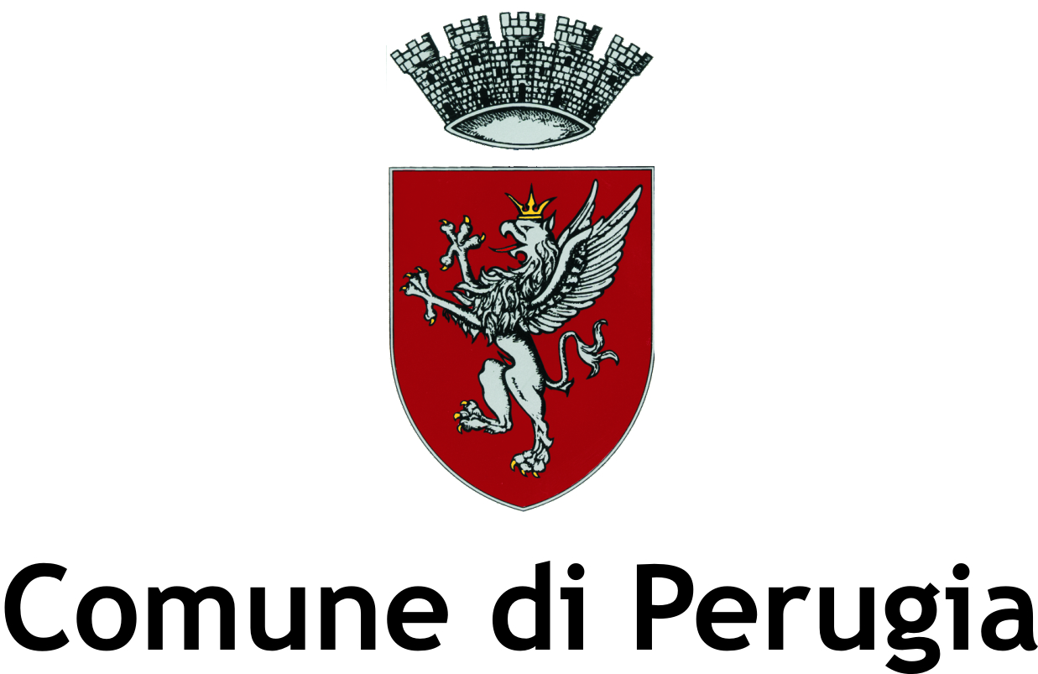
Gruppi Consiliari:

Idee Persone Perugia

Rete Civica Giubilei

Partito Democratico

Al Presidente del Consiglio Comunale di Perugia
Dott. NILO ARCUDI

ORDINE DEL GIORNO
OGGETTO: Stop alla privatizzazione del servizio idrico integrato
PREMESSO CHE
- L’Acqua è un bene comune dell’umanità, appartenente a tutti gli esseri viventi perché indispensabile alla vita e, in quanto tale, non può e non deve essere assoggettato a interessi privati;
- L’accesso all’acqua potabile è un diritto umano fondamentale, così come sancito nella la Risoluzione del 4 settembre 2003 del Parlamento europeo e nella risoluzione del 28 luglio 2010 dell’ONU e in molti altri documenti internazionali e non;
- Nel 2011, con un referendum, 27 milioni di italiani sono andati a votare esprimendosi a favore di una gestione pubblica e senza profitti del servizio idrico;

EVIDENZIATO CHE
- Dal 2003 in 38 Comuni della Provincia di Perugia il servizio idrico integrato è gestito da Umbra Acque spa, società “a partecipazione mista pubblico-privata non a controllo pubblico” , in cui la multinazionale ACEA detiene il 40% delle azioni, mentre il restante 60% delle azioni è nelle mani dei Comuni serviti, di cui il 33% al Comune di Perugia;
- Che, a dispetto della logica secondo cui nel momento in cui si era passati da una gestione totalmente pubblica a una gestione mista pubblico-privata si sarebbe dovuto avere un aumento di efficienza nel servizio, la dispersione di acqua in Umbria continua ad essere elevatissima a causa dello stato di usura della rete idrica, con un tasso di perdite che si aggira intorno al 50% e secondo i dati dell’Osservatorio prezzi e tariffe di Cittadinanza, l’Umbria è la seconda regione italiana più cara per le bollette dell’acqua, con una media di euro 563 a famiglia, in crescita dell’1,7 per cento rispetto al 2017;
- Che Umbra Acque spa ha dato via ad una nuova ondata di distacchi dell’acqua per utenti morosi anche in assenza di mancata consegna di avviso, o a causa di disguidi bancario, e senza fermarsi davanti a casi di palese indigenza, in contrasto con i recenti indirizzi di ARERA, l’autorità del mercato del servizio idrico, che ha posto un limite ai distacchi degli utenti morosi

CONSIDERATO CHE
- Da qualche organo di informazione viene ventilata l’ipotesi di riassetto delle quote societarie di Umbra Acque, in base alla quale i Comuni potrebbero vendere le loro azioni al socio privato che otterrebbe così la maggioranza assoluta, sottraendosi così agli strumenti di trasparenza e di controllo in un regime di monopolio di fatto.

IMPEGNA IL SINDACO E LA GIUNTA
- a rendere immediatamente manifesta la propria volontà rispetto alla suddetta ipotesi di cessione delle quote azionarie comunali al socio privato ACEA;
- a convocare in audizione nella commissione competente i responsabili di Umbra Acqua Spa a relazionare sulla situazione dell’azienda e della gestione del servizio;
- A riconsiderare la possibilità di rendere pubblico il servizio idrico, dando piena attuazione alla volontà popolare espressa nel Referendum del 2011, predisponendo a tal fine uno studio di fattibilità̀ per realizzare tale obiettivo;
- a promuovere la costituzione di un Forum sull’acqua con la partecipazione delle Associazioni, dei Sindacati, del Comitato Acqua Pubblica e degli altri Comuni della provincia serviti da Umbra Acque, che dia avvio ad una discussione sul tema della gestione del servizio idrico, in conformità con la normativa europea, nel rispetto della volontà̀ popolare espressa con i referendum del 2011 e dei principi di buona amministrazione della cosa pubblica.

Perugia, 28 Novembre 2019
I consiglieri:
LUCIA MADDOLI
FABRIZIO CROCE
GIULIANO GIUBILEI
SARAH BISTOCCHI

